N° | TIPO DE MECANISMO | OBJETIVO DEL MECANISMO | REQUISITOS PARA PARTICIPAR | ACCIONES A TOMAR / TOMADAS
1 | Inauguración de Proyectos Municipales (Inauguración Proyecto mejoramiento de casa comunal La Tabla) | Inaugurar proyectos del gobierno municipal ejecutados en las diferentes comunidades de Nejapa. | Ser habitante de la comunidad. | - Planificación de acto de inauguración.  - Invitar a la población de la comunidad.  - Entrega de refrigerios.

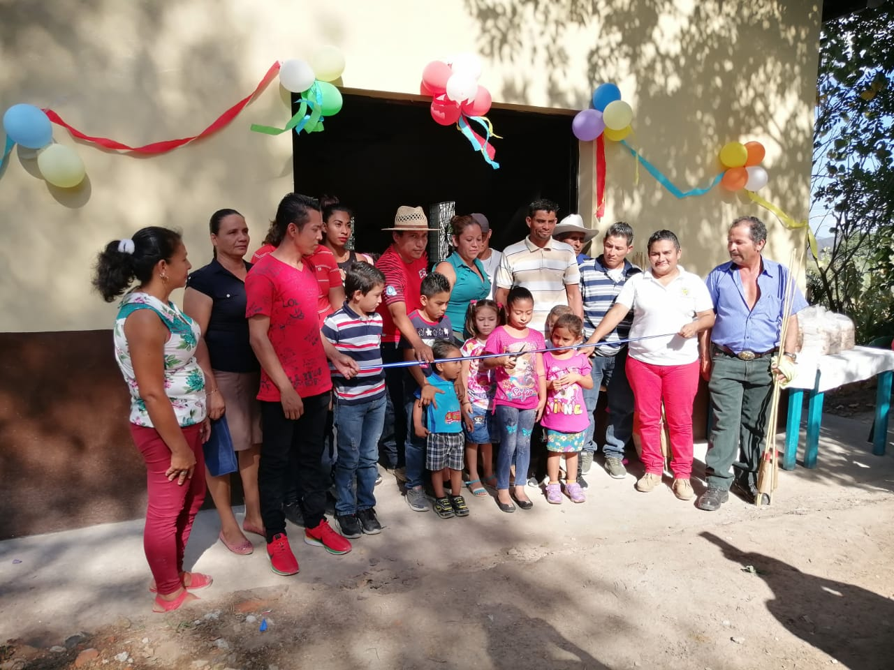
Anexos. Se envían fotografías de Inauguración Proyecto mejoramiento de casa comunal La Tabla.

